Приложение
Практическая работа
1.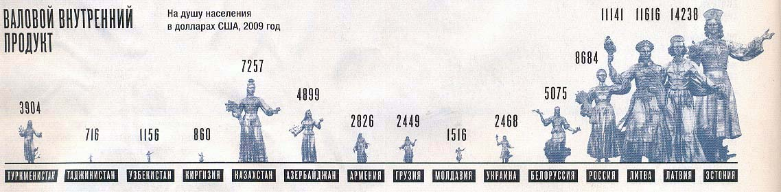
2.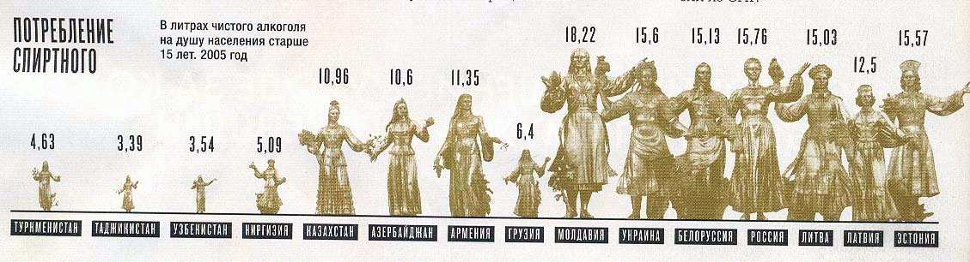
3.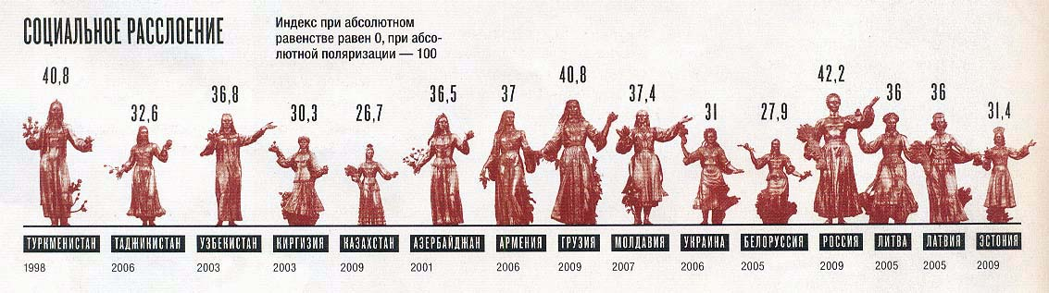
4.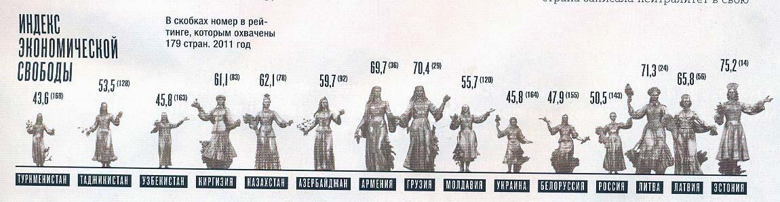
5.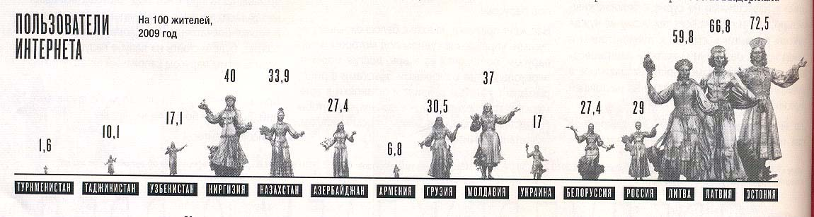
Задание: сравните показатели, сделайте всевозможные выводы.

